Тема «Ёжик»
(лепка с использованием природного материала семечки)
Цель: продолжать учить катать колбаски, учить оттягивать пластилин придавая форму части тела животного (нос ёжика); продолжать учить сглаживать пластилин придавая ему ровность; учить работать с различными материалами и применять их в лепке. Развивать силу руки; развивать мелкую моторику рук.

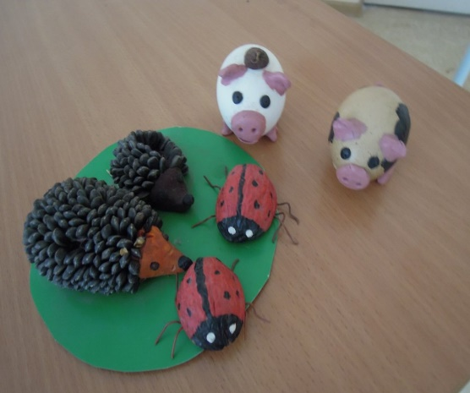
Загадайте ребёнку загадку:

Сердитый недотрога
Живет в глуши лесной.
Иголок очень много,
А нитки не одной.
(Еж)

Рассмотрите с ребёнком ежа. Попросите его назвать части тела. Расскажите немного ребёнку о еже, где он живёт, чем питается. Предложите ребёнку слепить ежа.
Возьмите пластилин разомните его так чтобы он разогрелся и стал эластичным. Скатайте колбаску. Один ее конец вытяните и придайте форму мордочки ежика. Другому концу пальчиками придаем округлую форму. Из черного пластилина кончиками пальчиков, катаем маленькие шарики для глаз и носика. Прикрепляем. Затем берём семена подсолнечника и втыкаем их на спинку ёжику (делаем иголочки).

